ASSEMBLÉE GÉNÉRALE ORDINAIRE
14 DÉCEMBRE 2010 à partir de 17H
Hôtel MERCURE - Centre Ville ANGOULEME

ORDRE DU JOUR

17 H : Accueil des participants et ouverture par Monsieur Frédéric LIPPI, Président,

- RAPPORT D’ACTIVITÉ 2010

- RAPPORT FINANCIER : Présentation des comptes, Cotisation 2011, Quitus,

- RENOUVELLEMENT DU CONSEIL D’ADMINISTRATION

- PRÉSENTATION DU PRÉ-PROGRAMME 2011

18 H : Intervention sur le thème :

« INTERNET : un outil incontournable pour l’export »

Intervenant : Monsieur Francis SENCEBER, Consultant en Nouvelles Technologies,

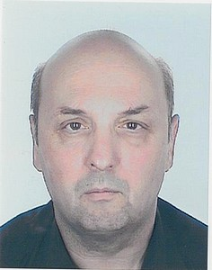

Fin 2008, Eric PICHET nous a présenté un déroulé des évènements à chaud sur le thème :
« La crise financière actuelle : analyse et conséquences sur l’environnement économique des entreprises ».

Puis, en décembre 2009, Marc HALEVY nous a expliqué qu’il ne s’agissait pas d’une crise passagère mais d’une mutation profonde qui prend racines dans la révolution industrielle. La conférence : « Métamorphose de l'économie : de la chenille au papillon » nous a permis de prendre conscience qu’il y a « d’autres possibles…. »

Aujourd’hui, nous tenterons, avec Francis SENCEBER, de mieux nous adapter aux mutations en cours en ajustant nos pratiques, en y intégrant les nouvelles technologies et particulièrement internet parce qu’incontournable pour repenser l’approche de nos marchés.

